ARTICLE DE BLOG – PURESSENCE AROMA
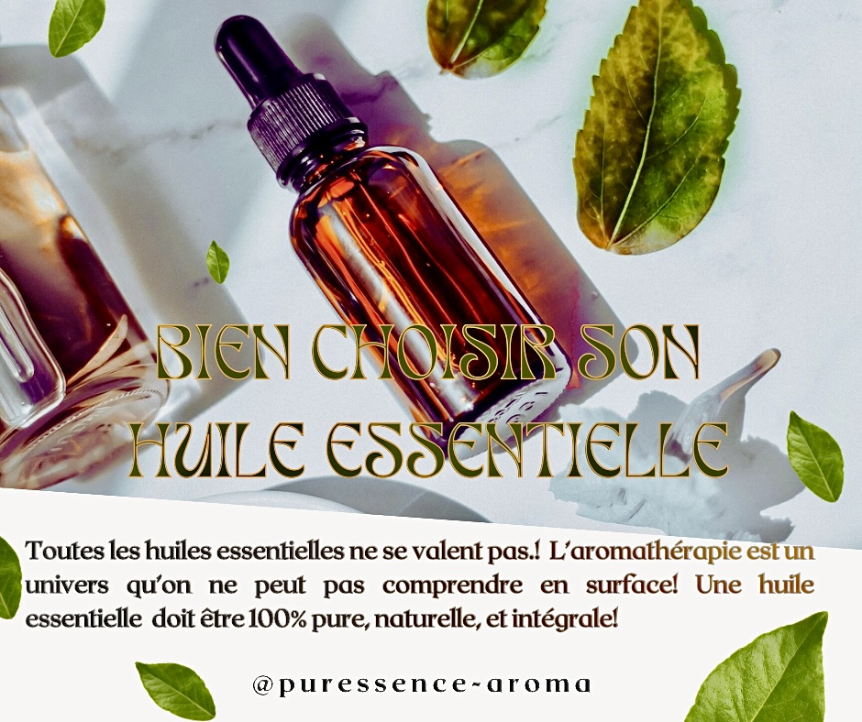

Ne jamais choisir une huile essentielle au hasard
Mon parcours vers une aromathérapie consciente, exigeante et profondément naturelle
Il y a quelques années dans mon officine…
Je me souviens de ce jour où j'ai ouvert mon tout premier flacon d'huile essentielle de lavande fine provenant d’une marque pharmaceutique bien connue encore de nos jours. Cette huile essentielle, à l’époque, n’était pas bio. C’était le début de l’enjouement pour tout ce qui était « naturel » ! L'odeur de cette huile essentielle sentait le renfermé, elle était fade, décevante. Rien à voir avec l’arôme fraiche et délicate de ces petits sachets de lavande que nos grands-mères mettaient dans leurs placards !Je me suis dit : c'est donc ça, l'aromathérapie ? Honnêtement, j'étais très déçue !
Puis un jour, une amie m’a mis entre les mains un flacon d’huile essentielle bio de lavande fine distillée artisanalement par un petit producteur situé en Drome Provençale. Là, mon avis a changé́ ! Le parfum était fin, délicat tout en étant frais, vivant, profond ; comme celui du linge fraîchement lavé ! Je me suis rendu compte que la qualité d'une huile essentielle change absolument tout.
C’est cette conviction qui me guide aujourd’hui chaque choix chez Puressence Aroma. Et je trouve que c’est une histoire qui mérite d’être racontée.

Ce que j’ai appris en découvrant la vraie aromathérapie
Véritables trésors pour soigner à la fois le corps, l’âme et l’esprit, les huiles essentielles de qualité concentrent tous les bienfaits et les propriétés des plantes. L’aromathérapie est donc un univers qu’on ne peut pas comprendre en surface. Il ne suffit pas d’acheter un flacon étiqueté « huile essentielle » pour bénéficier de ses vertus. J’ai appris, grâce à mon vécu, que toutes les huiles essentielles ne se valent pas.
Derrière chaque goutte, il y a une histoire, un terroir, une passion, un savoir-faire artisanal, et un profond respect pour la plante. Il y a aussi un producteur qui a fait le choix de cultiver ses plantes en agriculture biologique. Cette personne sait qu’il faut respecter les cycles de la nature ; elle sait qu’il faut cueillir la plante « en conscience » ; elle sait aussi que distiller lentement préserve chaque molécule aromatique. Cette goutte d’huile essentielle est une histoire de cœur et de patience.
Et puis il y a l’autre réalité : des huiles essentielles frelatées, coupées, diluées, reconstituées en laboratoire, vendues à des prix défiants toute concurrence. Ces huiles essentielles ont été trafiquées en y ajoutant des molécules de synthèse, des essences minérales, des diluants ou des agents émulsifiants. L’imagination est sans limite quand il s’agit de réduire les coûts ! Je trouve que c’est le plus grand frein dans la confiance en l’aromathérapie.

Les signaux qui ne trompent pas
Avec le temps, j’ai appris à reconnaître les indices d’une huile essentielle de qualité. Et je trouve que ces repères devraient être connus de tous :

- Le nom latin (INCI) est indiqué clairement sur le flacon – c’est la carte d’identité de la plante
- Le chémotype (CT) est précisé – il différencie les huiles essentielles issues de la même espèce (il y a variation de composition biochimique qui entraine des activités différentes, mais aussi des toxicités variables).
- L’origine géographique est mentionnée – le terroir influence directement les propriétés
- Le mode de culture est certifié bio – garantie d’une plante sans pesticides
- Le numéro de lot permet une traçabilité complète de la matière première
- La date de distillation atteste de la fraîcheur de l’huile essentielle ; etc.
En résumé sur ce schéma :
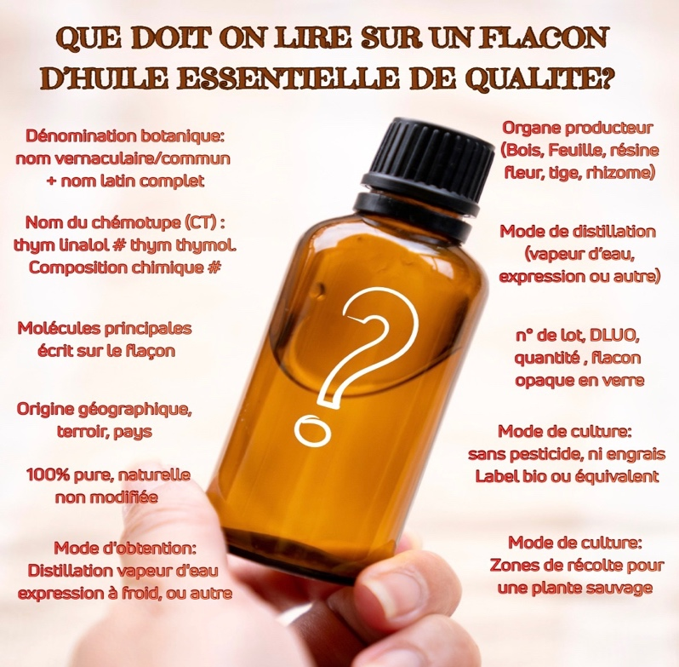

Je trouve que quand un flacon ne mentionne aucune de ces informations, c’est comme acheter un aliment sans étiquette. On ne sait pas ce qu’on met dans son corps.

Pourquoi j’ai choisi de travailler avec des petits producteurs bio
Ce choix n’est pas un argument marketing. C’est une conviction profonde. Je trouve que la richesse de l’aromathérapie réside dans l’authenticité de la matière première. Et cette authenticité, je la trouve chez les petits producteurs bio qui cultivent leurs plantes aromatiques avec amour et respect.
Chez Puressence Aroma, nous avons tissé des liens étroits avec des distillateurs sérieux, passionnés, en Corse, en Lozère, à Madagascar et en Suisse. Chacun porte en lui une tradition, un savoir-faire unique. Des maisons comme Vitalba, Essenciagua, Boëmia – Douceur de la nature ou Terre d’alchimie ne produisent pas simplement des huiles essentielles – elles créent de véritables trésors olfactifs.
À ces artisans s’ajoutent des « aventuriers », comme Le Sourceur, qui parcourent la planète à la recherche de fragrances rares et oubliées. Et puis il y a la Ferme Mahaosa à Madagascar, dont les huiles essentielles sont celles que nous commercialisons sous la marque Puressence Aroma. C’est notre fierté : une traçabilité du champ au flacon.

Nos producteurs partenaires et leur terroir
Producteur | Terroir | Spécialité
Vitalba | Corse, France | Alambic en cuivre. Achillée de Ligurie, ciste ladanifère, criste marine, Immortelle, lavande stoechas, myrte vert, petit grain clémentinier, pin Laricio, pistachier lentisque, romarin verbénone
Essenciagua | Lozère, France | Cassis de bourgogne, épicéa de stika, lavande fine d’altitude, lavande fine des Causses, pin maritime, sapin géant, thym paracymène, etc.
Boëmia – Douceur de la nature | Occitanie, France | Alambic en cuivre. Huiles essentielles : buplèvre ligneux, laurier noble, menthe poivrée, pin d’Alep, pin sylvestre, romarin camphré, romarin cinéole, thym linalol, thym thujanol, sapin pectiné, sarriette
Terre d’alchimie | Auvergne, France | Distillation à l’eau de source. Huiles essentielles : achillée millefeuille, cyprès, douglas, genévrier commun, épicéa, séquoia géant, etc.
Le Sourceur | International | Sourceurs : « chasseur d’odeurs et de fragrances » pour la parfumerie depuis plus de 25 ans.  Fragrances rares et oubliées du monde entier.  Huiles essentielles non bio mais qualité+++  HE bois de Oud noir, vanille verte, etc.
L’Essencier – Cembra | Suisse | Huiles essentielles : pin cembro, épicéa, mélèze  Hydrolat d’edelweiss
Ferme Mahaosa | Madagascar | HE de la marque Puressence Aroma : basilic tropical, cannelle écorces, curcuma, eucalyptus citronné, eucalyptus globulus, géranium bourbon, gingembre frais, gingembre papillon, girofle, goyave, lantana, maniguette fine, palmarosa, patchouli, ravintsara, tea tree, vétiver, ylang ylang

Les huiles essentielles bio que je recommande pour bien débuter
On me pose souvent la question : par où commencer pour bien débuter?
Je trouve que cette question est le signe d’un nouveau départ dans la thérapie d’origine naturelle ! Cependant, il est nécessaire d’apprendre les bases essentielles de l’aromathérapie pour se familiariser. Pour cela, des guides existent en librairie.
- Je vous conseille le livre de Françoise Couic-Marinier et Anthony Touboul : « Tout soigner avec 16 huiles essentielles » aux éditions Terre Vivante. Ce livre est simple ; il nous propose de savoir utiliser 16 huiles essentielles tout en connaissant les précautions d’usage, car elles sont très puissantes.
- Vous avez aussi les « cahiers » de Françoise Couic-Marinier : « Mon cahier huiles essentielles » ; petit livret idéal pour débuter à prix doux ; plusieurs versions

Voici les huiles essentielles bio que je considère comme idéales pour constituer votre première trousse aromatique. Je les ai choisies parce qu’elles sont simples d’utilisation, efficaces et surtout très bien tolérées – avec peu ou pas de contre-indications majeures.
Attention à la phototoxicité ! Les huiles essentielles d’agrumes (citron, clémentine, orange douce, mandarine verte) sont photosensibilisantes. Ne vous exposez pas au soleil dans les 8 heures suivant une application cutanée.

Ma sélection de 18 huiles essentielles sûres et polyvalentes
Huile essentielle bio | Propriétés principales
Bois de rose | Anti-infectieuse douce, apaisante, régénérante cutanée
Camomille romaine | Calmante, anti-stress, antispasmodique, anti-inflammatoire, antalgique, antiprurigineuse, Antinauséeuse. Elle calme et apaise efficacement
Citron jaune | Anti-infectieux, hépato protecteur, purifiante, tonique digestif, antiseptique. Développe la clarté de l’esprit. Aide à s’exprimer de façon claire. Aide à prendre des décisions sans émotivité.
Clémentine | Calmante du système nerveux, favorise le sommeil, tonique digestif, hépatique, antispasmodique. Développe la joie et la gaité́. Active l’intuition, la créativité́, renforce la curiosité́
Cyprès vert | Décongestionnant veineux, lymphatique, prostatique, antitussif, (toux sèches) régulateur sudorifique, neurotonique, rééquilibrant général
Eucalyptus citronné | Anti-inflammatoire, antalgique, répulsif insectes
Eucalyptus radié | Expectorante, mucolytique, anticatarrhale, antibactérien, antivirale, décongestionnante nasal, immunostimulante, anti-inflammatoire bronchique
Laurier noble | Huile essentielle « multifonction » ! Anti-infectieuse (antibactérien, fongicide, antiviral) pour les affections bronchiques, dentaires, intestinales, cutanées, génito-urinaire, et virales) ; anti-inflammatoire, antalgique ; stimulante ; antispasmodique ; insecticide, renforce la mémoire, immunostimulante. Etc.
Lavande vraie | Apaisante, anxiolytique, sédative, calmante ; antispasmodique, cicatrisante, régénératrice cutanée ; Anti-inflammatoire, antalgique ; antiseptique ; antimigraineuse ; Hypotensive ; Répulsif poux ; régulatrice du SNC ; Elle agit sur l’hyper émotivité́, les peurs, la nervosité́ et les angoisses. Conduit au respect de soi et à l’acceptation de son individualité́.
Mandarine verte | Calmante puissante, relaxante, favorise le sommeil ; Antispasmodique ; Tonique digestif, Carminatif, Laxatif doux
Niaouli | Anti-infectieuse: antibactérienne + antiviral + antifongique ; immunostimulante ; mucolytique, expectorante, anti-catarrhale ; décongestionnante veineuse et lymphatique ; radio protectrice
Orange douce | Sédative, calmante, anxiolytique, anti-stress ; stomachique, carminative, anti-nauséeux ; Antiseptique aérien
Petit grain bigarade | Antispasmodique; Antidépressive, relaxante, sédative, Rééquilibrant nerveuse ; anxiolytique ; régulatrice systèmes cardio-vasculaire et pulmonaire
Pin sylvestre | Antiseptique respiratoire, balsamique et expectorante ; Assainissement de l’air ; analgésique central et périphérique ; antibactérienne, antiviral ; anti-inflammatoire, rubéfiante ; tonique et stimulante ; décongestionnant veino-lymphatique ; cicatrisante, régénérante cutanée .
Ravintsara | Antivirale et antibactérienne exceptionnelle ; immunostimulante ; expectorante, anti catarrhale, mucolitique ; neurotonique , énergisante; équilibrante du système nerveux ; tensions musculaires.
Sapin baumier | Balsamique, oxygénant respiratoire, antitussive, expectorante. antispasmodique ; anti-inflammatoire, antalgique rhumatismal, rubéfiant ; antidépressive
Tea tree | Antibactérien large spectre (infections buccales, O.R.L. gynécologiques ; urinaires, cutanées) ; purifiante, aseptisante; radio protectrice ; antifongique ; antiviral ; antiparasitaire ; antiseptique
Thym à linalol | Anti-infectieux doux mais puissant: antiviral et antibactérien ; (affections pulmonaires, intestinales, urinaires) ; antifongique ; vermifuge, parasiticide ; tonique, neurotonique , rééquilibrant) , apporte confiance en soi et courage
Je pense que cette sélection couvre l’essentiel des besoins du quotidien : respiration, digestion, sommeil, peau, défenses immunitaires et équilibre émotionnel. Ce sont des huiles essentielles faciles à utiliser en famille avec toujours un minimum de précautions.
Un mot important : méfiez-vous des listes qui recommandent la menthe poivrée comme huile essentielle de base. Elle est certes efficace, mais elle est neurotoxique et abortive. Elle est contre-indiquée chez les femmes enceintes, les enfants de moins de 7 ans, les personnes épileptiques, asthmatiques. Ce n’est clairement pas une huile pour débuter sereinement.

Les erreurs à ne pas commettre
Tout le monde peut faire des erreurs ! Moi aussi j’en ai fait ! Les partager, c’est aussi ça, l’authenticité et ça permet d’apprendre ! Voici ce que j’aurais aimé qu’on me dise plus tôt :
- Acheter uniquement au prix le plus bas – une huile essentielle bio de qualité a un coût qui reflète la rareté de la plante et le soin de la distillation
- Négliger les contre-indications – les huiles essentielles sont puissantes. Il faut être vigilants et connaitre leurs contre-indications.
- Utiliser des huiles non biologiques – les pesticides et autres se concentrent lors de la distillation, ce qui rend le produit final potentiellement nocif.
- Ne pas vérifier le chémotype – deux huiles de la même plante peuvent avoir des propriétés totalement différentes (Exple : romarin cinéole, romarin camphré, romarin à verbénone)
- Ne pas vérifier les molécules principales inscrites sur le flacon
- Conserver ses flacons n’importe où – la lumière et la chaleur dégradent rapidement les molécules actives
- Parfumez l’eau du bain avec une huile essentielle sans dispersant !
- Utiliser des huiles essentielles pures sur la peau
- Penser que toutes les huiles essentielles peuvent être diffusées
- Appliquer des huiles essentielles d’agrumes photosensibilisantes sur la peau avant d’aller au soleil
- Ignorer les précautions de dilution
- Penser que la voie orale est la plus active !
- Et surtout oublier que les huiles essentielles ne remplacent pas un traitement médical

Les hydrolats : ces trésors que je trouve encore trop méconnus

L’hydrolat c’est l’eau obtenue lors de la distillation d’une plante aromatique ; un hydrolat de qualité ne contient qu’un seul ingrédient : la plante distillée. Il est le « co-produit » de l’huile essentielle. Il ne doit contenir ni alcool, ni conservateur, ni parfum ajouté. La transparence du producteur, la date de distillation et la traçabilité sont de bons indicateurs.

7 Points essentiels à retenir pour choisir Un Hydrolat de qualité: Encore cette fois, lisons bien l'étiquette. Outre la désignation de l'eau florale (ou hydrolat), les informations suivantes sont importantes :

Le mode de culture certifié bio

Le nom botanique de la plante

La partie extraite de la plante

Le pays d'origine

La méthode de production

Le numéro de lot

La date de péremption

Je trouve que les hydrolats (ou eaux florales) sont les grands oubliés de l’aromathérapie. Pourtant, ils offrent une alternative douce et accessible à tous, y compris aux enfants et aux personnes sensibles.
Chez Puressence Aroma, nous les conservons au réfrigérateur pour préserver toute leur fraîcheur. C’est un détail, mais je trouve qu’il en dit long sur notre engagement qualité.

Comment utiliser les hydrolats au quotidien
- En tonique visage – vaporisez après nettoyage pour resserrer les pores et rafraîchir la peau
- En cosmétique - en soin de peau du visage par vaporisation - effets anti-rides, régénérant, raffermissant. (Hydrolat d’immortelle, de rose de Damas)
- Par voie orale : on peut les boire !
- En cuisine – l’hydrolat de fleur d’oranger sublime vos pâtisseries
- En brume d’oreiller – l’hydrolat de lavande ou de fleur d’oranger favorise un sommeil naturel
- En soin capillaire – en eau de rinçage pour redonner brillance et douceur aux cheveux (hydrolat de romarin verbénone)
- En compresse – Certains hydrolats apaisent les yeux fatigués ou irrités (hydrolat de bleuet, ou de camomille romaine)

Notre philosophie : la transparence comme fondement
Je trouve que dans un marché saturé de promesses, la transparence est devenue un acte presque révolutionnaire. Chez Puressence Aroma, nous ne vous vendons pas un rêve. Nous vous offrons une matière première pure, naturelle, traçable.
Chaque huile essentielle que nous proposons est accompagnée de sa fiche technique, de son origine, de son chémotype. Parce que je trouve que vous méritez de savoir exactement ce que vous mettez sur votre peau ou dans votre diffuseur.
Notre formation à l’École Française d’Aromathérapie Intégrative (EFAI) nous permet d’intégrer l’aromathérapie dans une approche globale de la santé, en tenant compte de votre mode de vie, de votre alimentation et de vos éventuels traitements médicaux.

On ne tire pas sur une fleur pour la faire pousser. On l’arrose et on la regarde grandir… patiemment. Proverbe Africain

Ce que je souhaite vous transmettre
Si vous êtes arrivé(e) jusqu’ici, c’est que vous partagez probablement cette sensibilité. Cette envie de consommer autrement, de revenir à l’essentiel, de prendre soin de vous avec ce que la nature offre de plus pur.
Je trouve que l’aromathérapie est bien plus qu’une tendance. C’est un art de vivre. Un retour aux racines. Et chez Puressence Aroma, c’est cet art que nous cultivons chaque jour, avec exigence et passion.
N’hésitez pas à explorer nos coffrets découverte – de Corse, de Madagascar ou du Canada – pour commencer votre propre voyage aromatique. Ou à nous écrire : derrière ce site, il y a une personne qui sera toujours ravie de vous accompagner.

Découvrez nos coffrets découverte huiles essentielles bio
puressence-aroma.fr/categorie-produit/huiles-essentielles/coffret-decouverte/
Article rédigé avec le cœur par l’équipe Puressence Aroma – Arles, France
Les informations de cet article sont données à titre informatif et ne se substituent pas à un avis médicament.

